操作说明

设备操作

设备按揭与接口
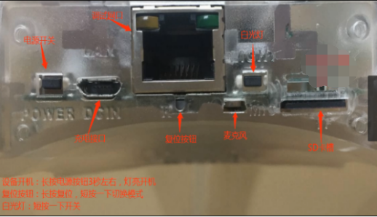

设备按键操作
Power键：长按设备开机，led灯亮就可松开按键，稍微等待开机成功。
Reset键：复位键短按一下，设备在AP直连模式与路由模式切换，长按复位。需要注意复位会导致设备设置信息清空，需要重新配置。
LIGHT键：灯光键，按一下前方照明灯亮起，再按一下熄灭。

灯光含义
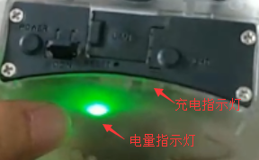
充电灯：充电时亮红灯，当电量充满时亮绿灯。
电量灯光：电量灯光绿色表示电量充足，当灯光变红表示电量低请尽快充电。

卡插槽

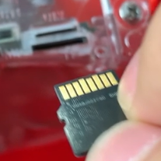
SD卡：sd卡需要芯片在上，缺口在左的方向插入，当听到咔哒一声表示插好，注意不要使用力量过大损坏卡槽。

设备充电
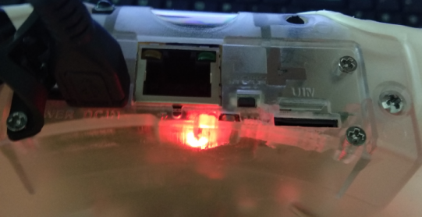
设备通过dcin的接口充电，设备充电时亮起一红灯，当红灯变绿表示电量充满。

手机软件操作

连接设备
下载好超级看看软件之后，可以注册一个账号进入软件，也可以通过临时访问进入软件。
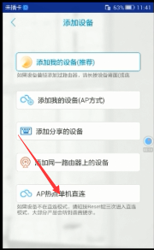
软件进入后点击右上角加号，添加设备，添加设备的方式有5种，我方设备选择AP热点直连模式进行设备连接。(注意：第一次连接设备时如设备不是AP直连模式需按复位键一下1s切换到直连模式。）
AP直连模式会进行范围内的设备搜索，如：IPC_7dd7就为一台设备，点击就可以添加该设备。
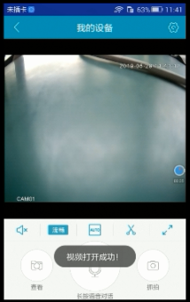
添加设备成功后自动打开视频。
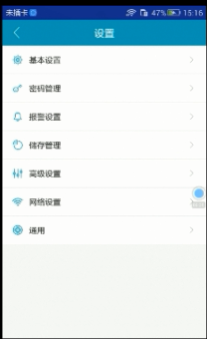
在添加设备之后可以在首页面长按该设备进入设置界面，也可视频预览界面右上角的设置按键进入设置界面。
进入设置界面之后可以切换到路由连接模式，进入网络设置：
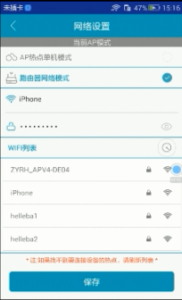
它拥有二种连接模式都可以来观看视频，那么在网络设置中可以进行二种模式的切换。
AP直连模式是手机端与设备直接进行信号连接那么在离开一定的范围后视频就无法正常观看了。
切换到路由模式就是使视频可以通过WIFI网络进行远距离传输。
路由模式可以查看到所处环境范围中的所有WIFI热点，那么我们可以选择一个热点点击，输入密码连接该热点。就可以实现远程观看使用。

软件功能介绍
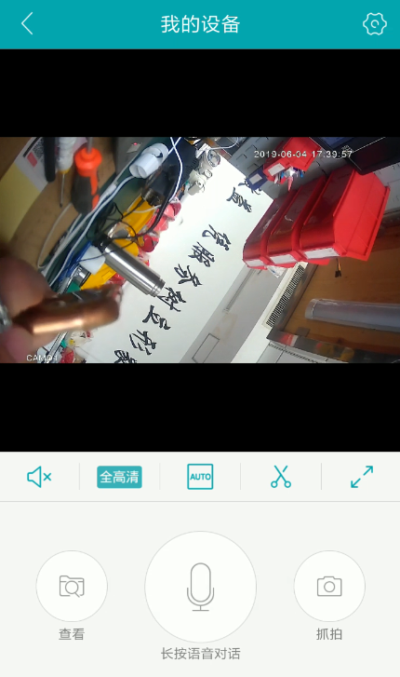
- 声音开关键：设备自带都有音频的一个输入，在这里打开就可以听到前端设备的声音，再通过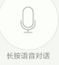此按键和前段设备端进行语音对讲。这个说话时只需要长按就可。
- 选择视频的清晰度。
- 选择视频在手机上显示的适应方式。
- 从按下的时间点开始录像，可以直接分享该录像。
- 横屏、竖屏的切换
- 抓拍按键通过此按键可以抓拍一张图片，可以直接分享。
- 查看进入后就可以通过选择“视频回放”就可以查看设备的视频录像文件，通过右上角的日历，和下面的时间条选择需要查看时间段的一个视频。

软件设置
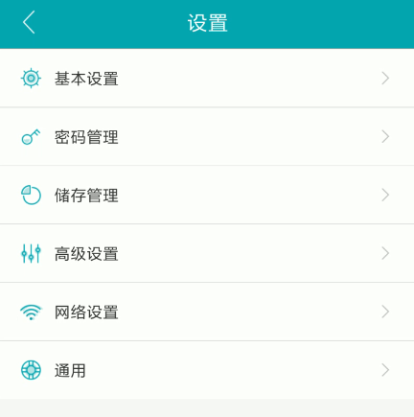
- 基本设置
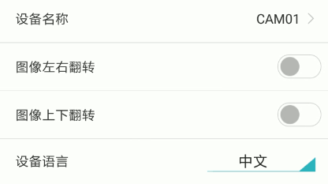
显示设备通道的名称，改变图像显示的方向通过左右、上下的反转。设备显示的语言类型。
- 密码设置
密码设置一般为空不需要更改
- 存储管理
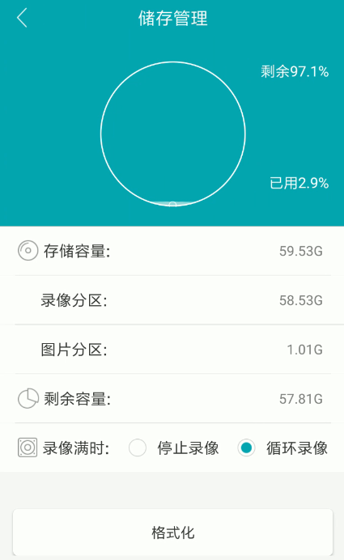
此页面显示的是设备端sd卡的一个容量和容量使用情况。
可以选择一个录像存满时的一个处理方式；
停止录像：当sd卡存满以后设备停止录像。
循环录像：当sd卡存满时删除掉最早的一个视频清理出一个内存空间然后继续存储新的一个录像视频。
可以对sd卡发送格式化指令，清除sd卡里的视频和图片内容。
- 高级设置
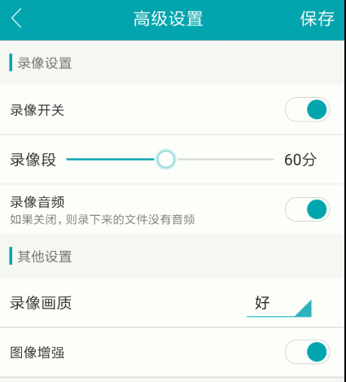
高级设置
录像开关：启用与停止录像；
录像段：长时间录像时一个录像文件最多录制的一个时间设置；
录像音频：录像时是否采集录像声音；
录像画质：设置录像视频的一个清晰度，图像越清晰占用的内存空间也就也大；
图像增强：增加图像的流畅度与画面品质；
- 网络设置
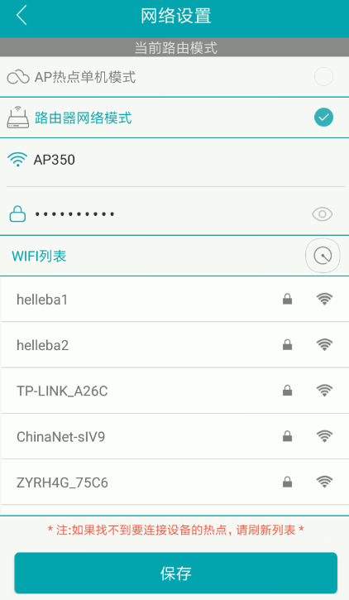
网络配置可以更改设备的一个连接模式，4g安全帽只有一个路由模式（并且它是wifi发出方，手机可以连接到他的wifi）。无法使用ap直连。
- 通用
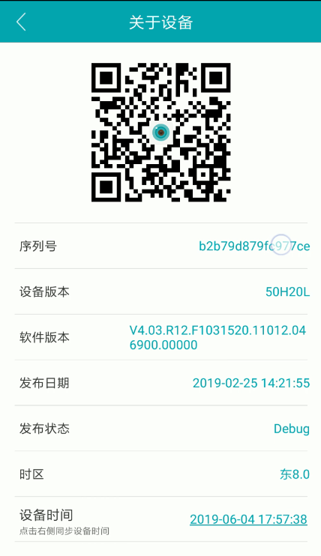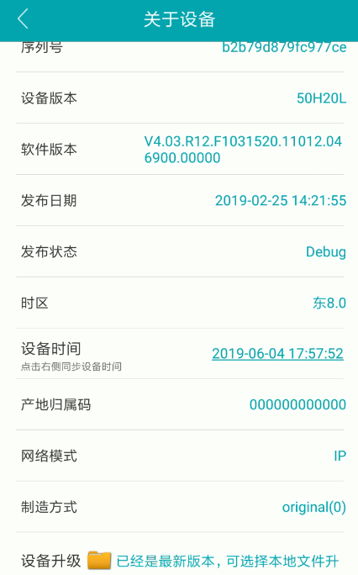
显示设备的一个基本信息。
序列号：此号为唯一号，通过这个序列号就可以直接添加设备。
设备升级：可以手机选择升级文件对设备进行一个软件升级。

